1, 친비즈 HOME의 [카운트업 애니메이션] 영역은 누적영업 매칭건수가 100건 이상인 경우 노출되도록 하고, 100건 미만인 경우는 감춰줘
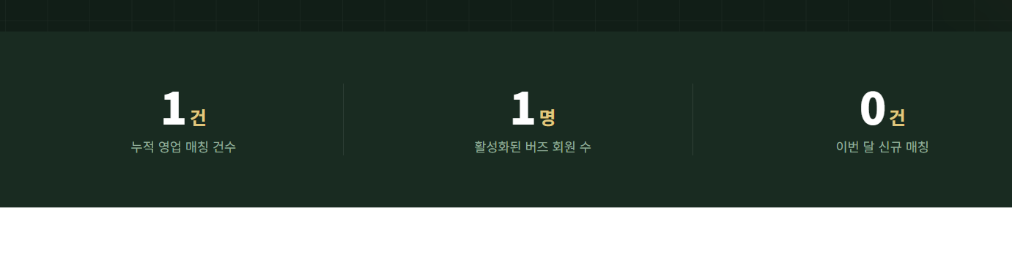

2. 친비즈admin 로그인 화면에 [친비즈 홈으로 가기]를 추가하고, 클릭하면 https://chinbiz.kr 로 이동되록 해줘
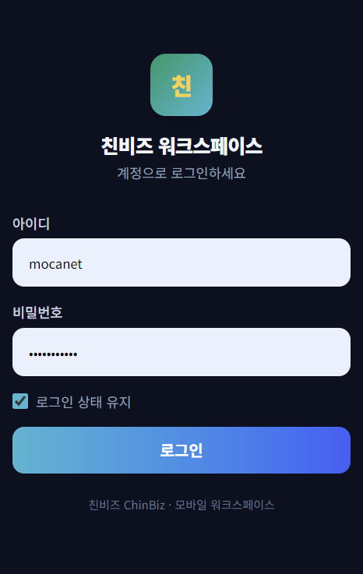

3. 버즈admin의 메뉴 구성을 아래와 같은 순서로 변경해줘
대시보드 | 영업파이프라인 | 상품마켓 | 수당현황 | 정산현황 | 버즈네트워크 | 공지사항

4. 버즈admin의 대시보드 화면을 아래 내용을 참조해서 수정해줘

- 세부 수정사항 내용은 아래의 [주요 영역별 상세 기능 기획] 을 참조해서 만들어줘
+-----------------------------------------------------------------------+
| 🙋‍♂️ [홍길동] 버즈님, 반갑습니다! [친비즈 주요용어 보기>] |
| "이번 달 3개 매장을 추천하고 예상 연금 수익 120,000p를 적립하셨습니다!" |
+-----------------------------------------------------------------------+
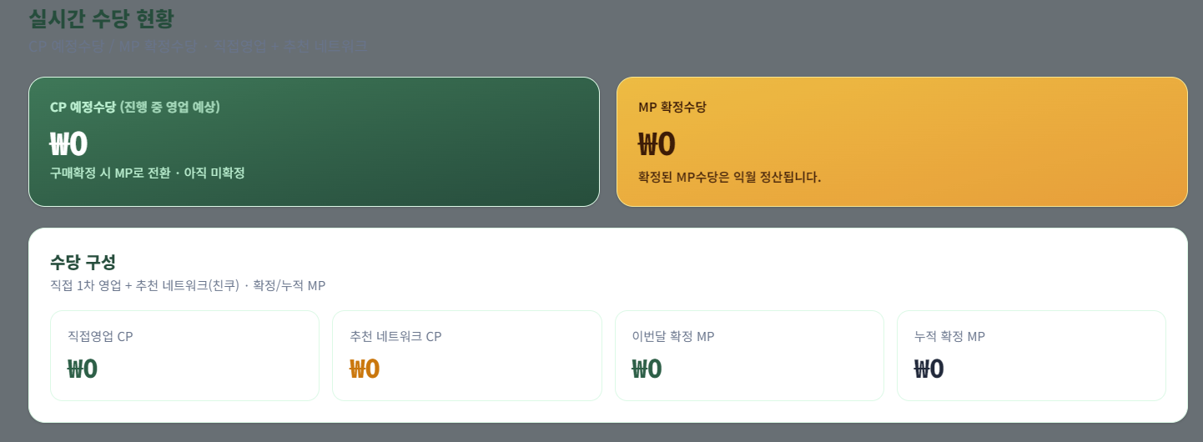

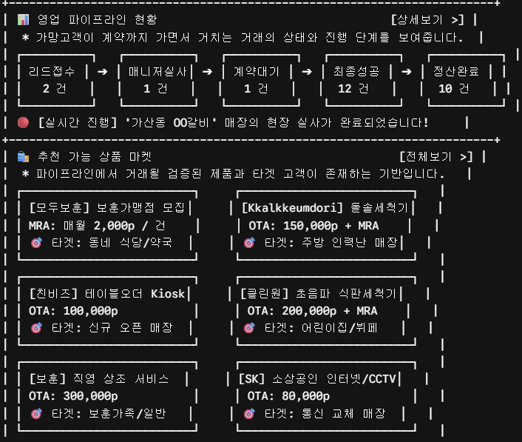
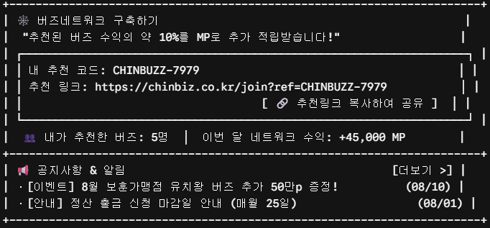

주요 영역별 상세 기능 기획

1. 상단 환영 / 수당 요약 카드 (Header & Payout)
- 목적: 로그인 직후 본인의 직관적인 성과 확인.
- 주요 기능:
  - 출금 가능 수당 (MP): 현재 출금 가능한 확정 금액 표시 ➔ 클릭 시 [수당현황 / 정산현황] 서브메뉴로 이동.
  - 이번 달 예정 수당 (CP): 실사/계약 진행 중으로 곧 정산될 예상 금액.

2. 영업 파이프라인 현황 (Sales Pipeline)
- 목적: 리드 진행 상태 시각화로 방치 불확실성 해소.
- 화면 배치:
  - [리드접수] ➔ [매니저실사] ➔ [계약대기] ➔ [최종성공] ➔ [정산완료] 5단계 상태 카운트 노출.
  - 단계별 숫자를 누르거나 [상세보기 >] 클릭 시 서브메뉴인 [영업파이프라인] 페이지로 이동하여 개별 리드의 매니저 실사 리포트 및 진행 내역 확인 가능.
  - 하단에 가장 최근 업데이트된 리드의 상태 변화 메시지 1건을 실시간 롤링 노출.

3. 상품 마켓 (Product Market Album)
- 목적: 가성비 높은 추천 상품을 즉시 확인하고 카톡으로 공유하도록 유도.
- 화면 배치:
  - 가로 2줄 × 세로 3줄 (총 6개 그리드 앨범형) 카드로 구성.
  - 각 카드에는 [상품명 / 수수료(OTA/MRA) / 추천 타겟 업종 / 1분 추천 카톡 버튼]이 콤팩트하게 포함.
  - [전체보기 >] 클릭 시 서브메뉴인 [상품마켓] 페이지로 이동하여 상세 브로슈어 다운로드 및 전체 상품 필터링 가능.

4. 버즈네트워크 구축하기 (Viral Referral)
- 목적: 하위 버즈회원 모집을 통한 패시브 인컴(Passive Income) 생성 및 네트워크 확장.
- 화면 배치:
  - 핵심 서브문구 강조: "추천된 버즈 수익의 약 10%를 MP로 적립받습니다."
  - 원클릭 공유: 버즈회원 고유 추천 URL이 담긴 [🔗 추천링크 복사하여 공유] 단독 큰 버튼 배치.
  - 클릭 시 "추천 링크가 복사되었습니다. 카카오톡이나 SNS에 공유하세요!" 팝업/토스트 메시지 출력.
  - 내 하위 버즈 인원수 및 네트워크 발생 수익 합계 표시.

5. 공지사항 & 혜택 알림 (Notice)
- 목적: 프로모션 이벤트 및 정산일 안내.
- 화면 배치: 최근 2개 공지사항 노출, [더보기 >] 클릭 시 서브메뉴인 [공지사항] 페이지로 이동.

5. [친비즈 주요 용어 보기] 버튼 클릭시 아래의 내용을 레이어 팝업으로 창의 띄워줘
버즈회원의 원활한 활동을 위한 친비즈 주요 용어 정의입니다.
- 영업 파이프라인: 가망고객(리드) 추천부터 현장실사, 계약, 시공, 정산까지 거래가 진행되는 전체 단계와 상태를 한눈에 보여주는 현장 관제 시스템입니다.
- 상품 마켓: 버즈회원이 주변 사장님이나 매장에 추천하여 CP/MRA 수익을 창출할 수 있는 검증된 B2B 상품/서비스 모음입니다.
- CP (Credit Point / 예상수당): 리드 접수 및 계약 진행 시 발생하여 적립되는 '지급 예정 포인트'입니다. (파트너사 결제 완료 시 MP로 승격)
- MP (Master Point / 확정수당): 최종 정산 완료되어 내 계좌로 현금 지급이 가능한 확정 포인트입니다.
- 마감/정산: 매월1일부터 말일까지 MP를 마감/정산하여 버즈회원의 지정한 계좌로 익월 15일에 지급합니다. (상품에 따라 지급일이 다를 수 있습니다)
- OTA (One Time Allowance): 단 1회 유치 성공 시 일시불로 크게 지급되는 단발성 수수료입니다.
- MRA (Monthly Recurring Allowance): 유치한 매장이 입점/렌탈을 유지하는 동안 매월 꼬박꼬박 지속 지급되는 연금형 수수료입니다.

6. [영업파이프라인] 화면에서 타이틀 아래에 다음의 문구를 추가해 주고, 가독성이 좋게해줘
영업 파이프라인은 가망고객이 계약까지 가면서 거치는 거래의 상태와 진행 단계를 보여 줍니다.

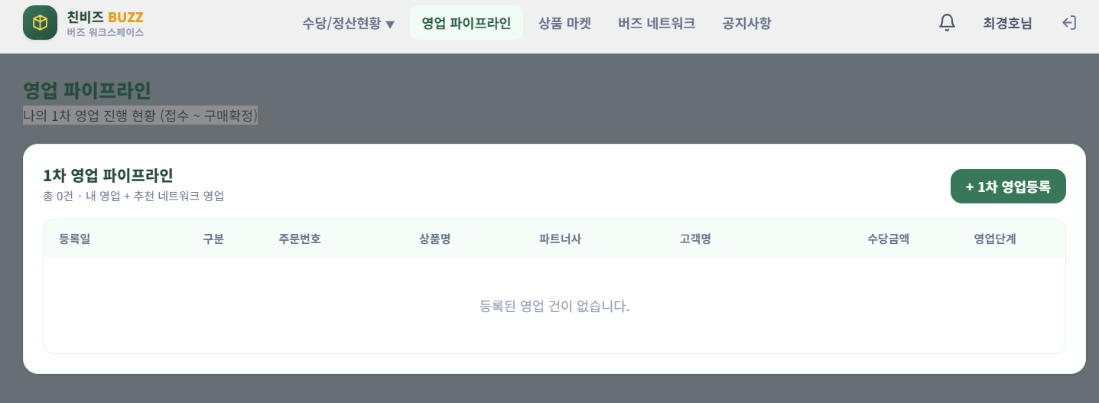

7. [상품마켓] 화면에서 검색 부분과 상품리스트 사이 간격을 벌려주고, 경계선을 추가해줘
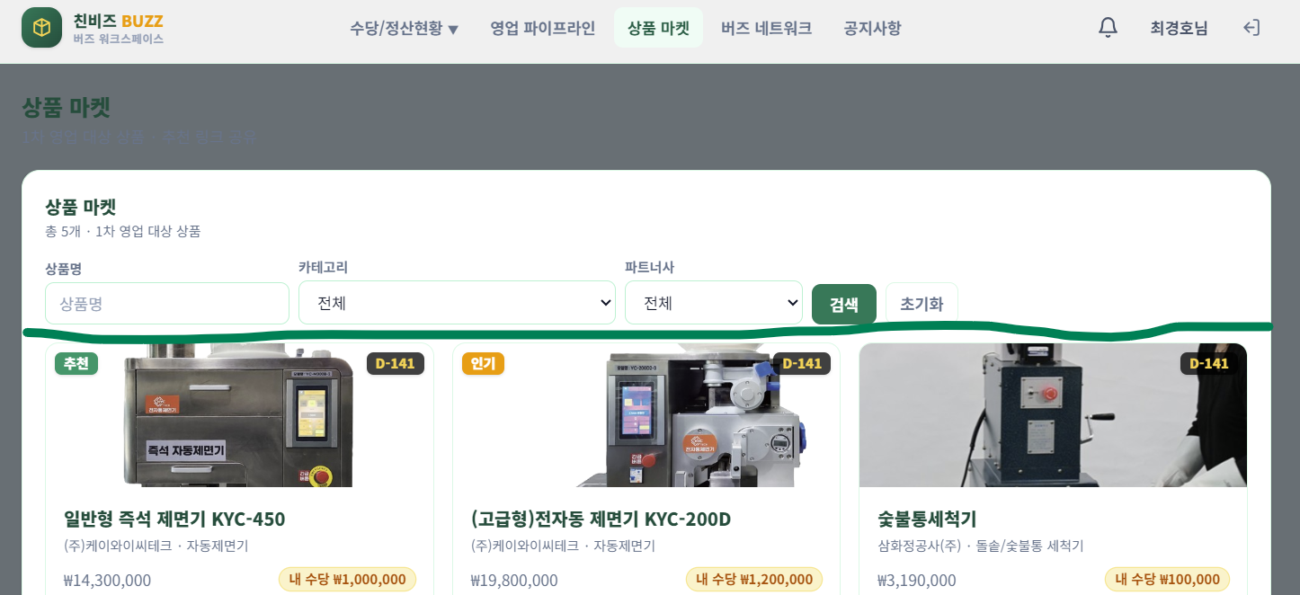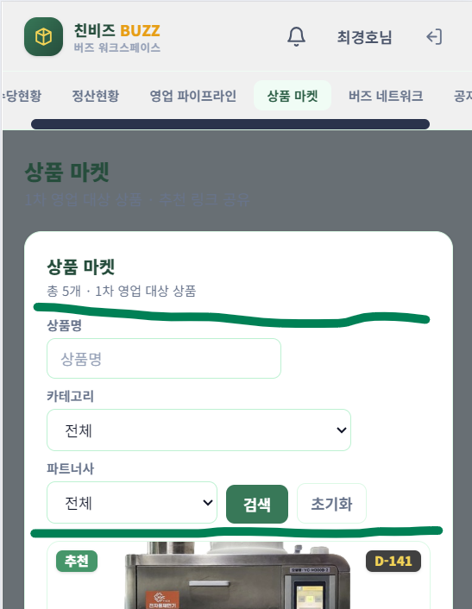

8. [버즈네트워크]메뉴에서 회원명 클릭시 나오는 [회원정보 수정]화면을 아래 내용에 따라 수정해줘
- 타이틀 변경 : 회원정보 수정 -> 회원정보 보기
- 기본정보ᆞ연락처 -> 수정불가,
- 주소는 ~구, ~군 까지만 노출
- 정산 계좌 정보 -> 삭제

